3 giugno, Giornata Mondiale della Bicicletta:
per FIAB la transizione sostenibile è “a portata di pedale”.

La Federazione Italiana Ambiente e Bicicletta ribadisce il ruolo win win delle due ruote, strumento
che coniuga una transizione ecologica, accessibile e inclusiva (poiché non pesa sulle tasche dei cittadini e dello Stato) con gli obiettivi di sicurezza e sovranità energetica.
Servono risorse permanenti per infrastrutture e ciclabili urbane e limite dei 30 km/h in città.

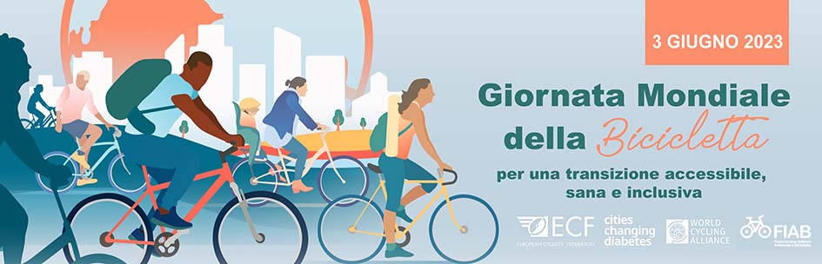

GALLERIA FOTO QUI

30 maggio 2023 - In occasione del 3 giugno FIAB-Federazione Italiana Ambiente e Bicicletta lancia la campagna «Giornata Mondiale della Bicicletta, per una transizione accessibile, sana, inclusiva» facendosi portavoce del messaggio internazionale di ECF, la Federazione Europea dei Ciclisti di cui FIAB è membro per l’Italia, e chiede al Governo l’istituzione di un fondo permanente per le infrastrutture e le ciclabili urbane.

Istituita nel 2018 dalle Nazioni Unite per sottolineare la consapevolezza dei benefici sociali derivanti dall’uso della bicicletta come mezzo di trasporto e per il tempo libero, la Giornata Mondiale della Bicicletta di sabato 3 giugno è l’occasione, secondo FIAB, per ribadire la potenzialità della bici quale strumento ideale - e alla portata di tutti e tutte - per guidare una transizione accessibile e inclusiva nella mobilità e per ridurre la dipendenza dalle auto (e dai combustibili fossili) a partire dagli spostamenti quotidiani.

Una transizione “a portata di pedale”, dunque, per decongestionare le strade dal traffico e restituire spazio e vivibilità alle persone. La scelta più conveniente per gli spostamenti a corto raggio ma anche per i tragitti più lunghi, grazie alla crescente diffusione delle e-bike e alle bici pieghevoli, caricabili più facilmente sui treni e sugli altri mezzi di trasporto pubblico locale.

A una transizione verso una mobilità sostenibile sulle due ruote corrisponde la necessità di avere territori e città sempre più a misura di bici. “Dopo il taglio dei fondi destinati alla ciclabilità urbana nell’ultima Legge di Bilancio, è ora necessario che il Governo preveda un fondo permanente per le infrastrutture e le ciclabili urbane per consentire agli amministratori locali di ogni colore politico di sviluppare con facilità una mobilità ciclabile, in particolare per gli spostamenti casa-lavoro - dice Alessandro Tursi, presidente di FIAB. - La bicicletta è una soluzione reale e già pronta per perseguire in modo semplice ed economico gli obiettivi di transizione energetica e climatica, con costi decisamente inferiori, sia per i privati cittadini sia per le casse pubbliche, rispetto allo sviluppo della mobilità motorizzata, elettrica o meno”.

Altrettanto fondamentale è l’avanzamento della proposta di legge Città30, elaborata da FIAB con altre associazioni per l’ambiente e la sicurezza stradale: una soluzione auspicabile e a costo zero, per favorire la convivenza in sicurezza nello spazio urbano da parte di tutti gli utenti della strada, come testimoniano le realtà che nel nostro Paese hanno già intrapreso questo percorso (Cesena, Olbia, Bologna, ecc.)

Numerose le iniziative promosse sabato 3 giugno dalle associazioni FIAB in diverse città d’Italia per festeggiare la Giornata Mondiale della Bicicletta. Sul sito di FIAB andiamoinbici.it è possibile consultare il programma dettagliato di pedalate ed eventi.

Fondata nel 1988, FIAB Onlus-Federazione Italiana Ambiente e Bicicletta è oggi la più forte realtà associativa di ciclisti italiani non sportivi. Con quasi ventimila soci suddivisi in 200 associazioni e sezioni in tutto il territorio italiano, FIAB è, prima di tutto, un’organizzazione ambientalista che, come riporta il suo Statuto, promuove la diffusione della bicicletta quale mezzo di trasporto ecologico in un quadro di riqualificazione dell'ambiente, urbano ed extraurbano. Forte della presenza, tra i suoi soci, di numerosi esperti in campo sanitario, giuridico, urbanistico, ingegneristico e paesaggistico, FIAB è diventata, negli anni, il principale interlocutore di enti e amministrazioni locali sull’importante tema della mobilità sostenibile. FIAB è stata riconosciuta dal Ministero dell’Ambiente quale associazione di protezione ambientale (Art. 13 Legge n. 349/86) e inserita dal Ministero dei Lavori Pubblici tra gli enti e associazioni di comprovata esperienza nel settore della prevenzione e della sicurezza stradale. Particolare attenzione viene data al turismo in bicicletta con diversi strumenti e servizi a disposizione dei cicloturisti e degli operatori della filiera (tra cui Albergabici.it e Bicitalia.org, la rete ciclabile nazionale). Con il progetto ComuniCiclabili FIAB misura e attesta il grado di ciclabilità dei comuni italiani: oltre 150 amministrazioni hanno già ricevuto il riconoscimento con un punteggio (da 1 a 5 bike-smile) apposto sulla bandiera gialla. FIAB opera per la formazione con le scuole in progetti di educazione alla mobilità sostenibile rivolti alle nuove generazioni. FIAB aderisce a ECF-European Cyclists’ Federation, la Federazione Europea dei Ciclisti. Presidente di FIAB è Alessandro Tursi. Per info: www.fiabitalia.it

Ufficio Stampa FIAB-Federazione Italiana Ambiente e Bicicletta
MOCOCÓ Montefusco Colla Comunicazione - 02 38265241 - fiab@mococopr.it
Monica Macchioni 344 1447050 - Annachiara Montefusco 339 7218836

